油缸的时间函数曲线
已知：启动时间，制动时间，匀速时间，匀速速度；启动阶段采用三次多项式插值函数过渡；制动阶段采用线性插值函数过渡。

启动阶段：起点时刻，终点时刻；起点速度，加速度；终点速度，加速度；
过渡函数：（速度）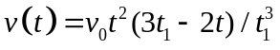 ；
（位移）积分形式：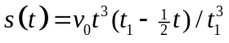
（加速度）导数形式：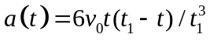

匀速阶段：起点时刻，终点时刻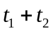；起点速度，加速度；终点速度，加速度；
函数曲线：（速度）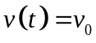 ；
（位移）积分形式：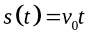
（加速度）导数形式：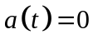

制动阶段：起点时刻，终点时刻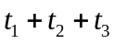；起点速度，加速度；终点速度，加速度；
过渡函数：（速度）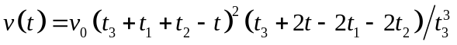 ；
（位移）积分形式：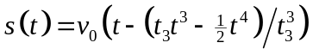；
（加速度）导数形式：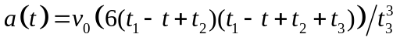；

综上所述，可得时间过渡函数
（速度）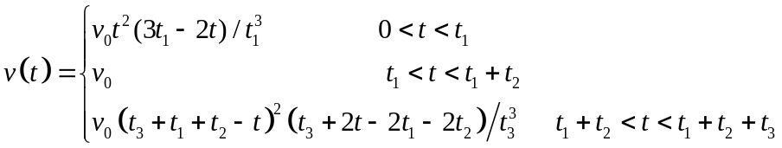

（位移）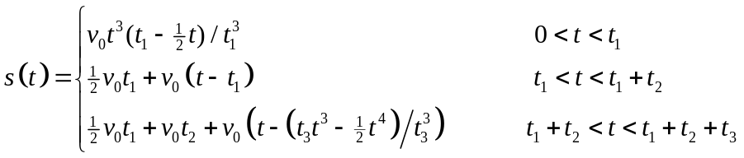
（加速度）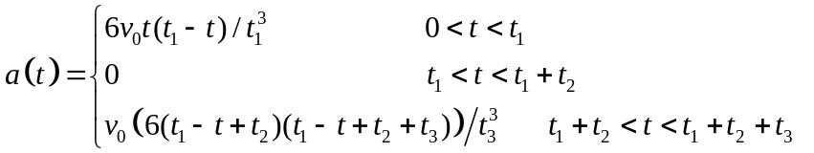

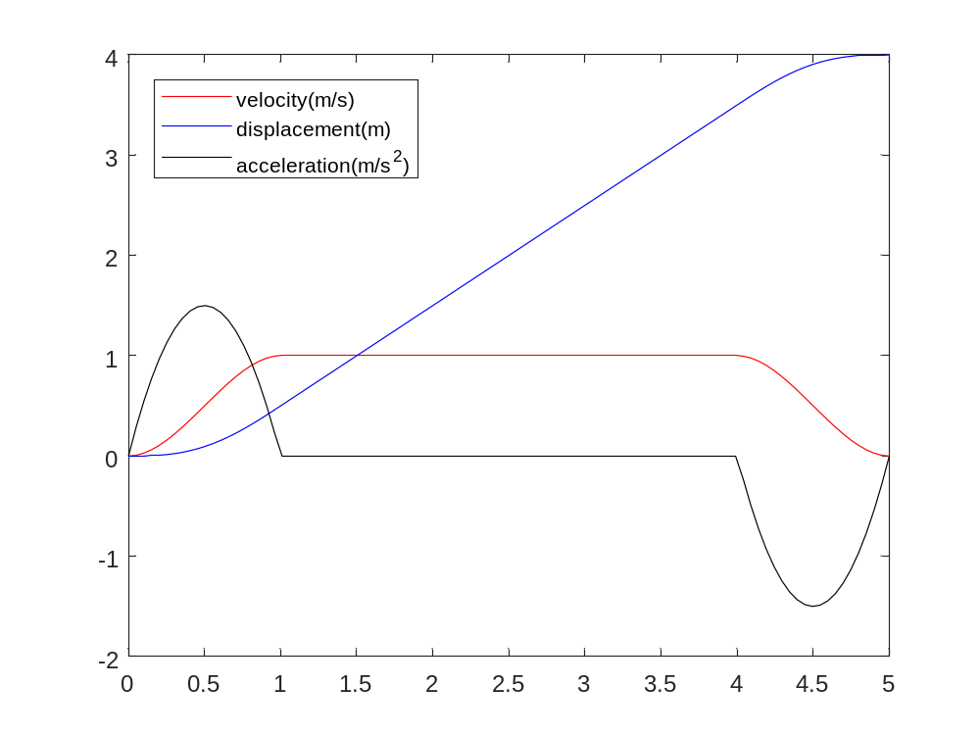
（t1=1;t2=3;t3=1;v0=1）
按照上述时间函数，油缸的总伸长量为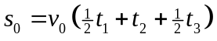，可根据该式，调节启动、匀速、制动阶段的时间以及匀速阶段的速度来达到需要的伸长量。回转平台回转过程也可以采用上述时间函数。

